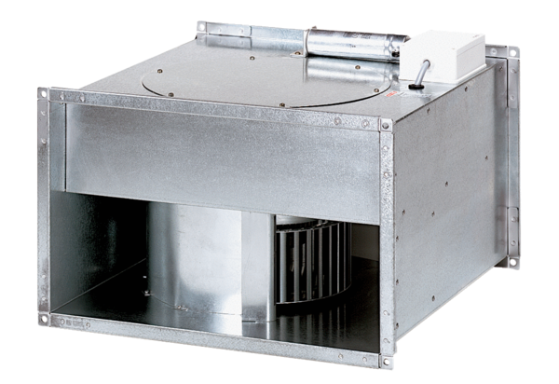Kanalni ventilator DPK 31/6 BJedinica za pakiranje: 1 komAsortiman: D
Broj artikla: 0086.0666Proizvođač: MAICO

